La démarche scientifique
Nom Prénom
Date Classe

FICHE-LABO
5

La démarche scientifique
Quand un chercheur fait des expériences, il ne le fait pas de n’importe quelle façon ! Il procède selon une démarche bien particulière. Ta prochaine mission consistera donc à découvrir comme travaille le chercheur scientifique.

Tâche
Venir observer Guizmo mon assistant dans son laboratoire. Notez que Guizmo ne procède pas n'importe comment afin de réaliser ses expériences. A l’aide du texte, essaie de retrouver les 7 étapes de la démarche scientifique

La démarche de Guizmo
Le chercheur est curieux, il observe son environnement, et se pose des questions sur son fonctionnement. Il identifie un problème précis auquel il a le goût de trouver une réponse.
De quoi a besoin une plante pour pousser ?
Comment les plantes se nourrissent-elles ?
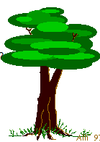
Comment faire pousser une plante plus rapidement ?
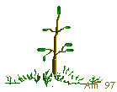
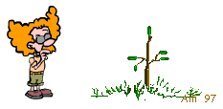

Avec les connaissances qu’il possède déjà, le chercheur pense à une solution possible au problème qu’il vient d’identifier. Il n’est pas certain que cette solution soit la bonne. C’est pourquoi il l’appelle une hypothèse.
La croissance demande de l'énergie.
Le sucre est une bonne source d'énergie.
Alors, je suppose que si j'arrose la plante avec de l'eau sucrée, elle poussera plus vite.

Le chercheur élabore une expérience scientifique, la réalise et collecte minutieusement les résultats qu’il obtient. Il souhaite bien que les résultats obtenus puissent confirmer que son hypothèse de départ était bien la bonne solution...Est-ce que ce sera le cas ?
Tous les jours :
- J'arrose la plante A avec de l'eau sucrée.
- J'arrose la plante B avec la même quantité d'eau pure.
- Je note également dans mon cahier, la hauteur en centimètre de chacune des plantes.
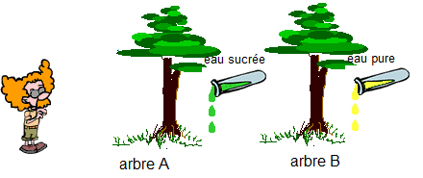

Le chercheur interprète les résultats qu’il a obtenus, à l’aide de tableaux et de graphiques, il démontre à ses collègues chercheurs que les résultats de l’expérience qu’il vient de réaliser confirme ou non son hypothèse de départ.
J'illustre mes résultats à l'aide d'un tableau ou d'un graphique et je regarde si mon hypothèse de départ est bonne ou non...
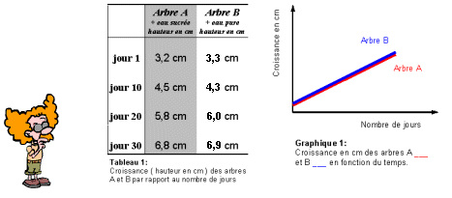

Le chercheur conclut sa démarche en spécifiant si oui ou non son hypothèse est vérifiée. Si oui, à la lumière de sa recherche, il se demande comment on pourrait en savoir encore plus sur le sujet et suggère de nouvelles pistes d’expérimentation afin de faire progresser la recherche. Si non, toujours à partir des résultats obtenus, deux choix s’offrent à lui, modifier son hypothèse de départ ou encore modifier son expérience afin de ... recommencer !
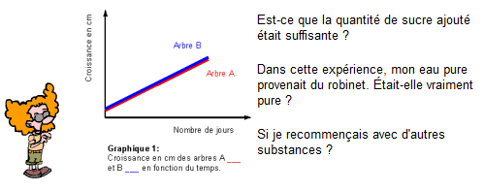
Contrairement à mon hypothèse, mes résultats démontrent que l'ajout de sucre dans l'eau d'arrosage ne change pas de façon significative la croissance de ce type d'arbre... L'arbre A a grandi à la même vitesse que l'arbre B.

Questions
- Quels sont les étapes de la démarche scientifique suivie par Guizmo ?

- Qu'est-ce qu'une hypothèse ?

- Qu'est-ce qui permet à un scientifique de vérifier ses hypothèses ?

- Que fait un chercheur avec les résultats qu'il obtient lors d'une expérience ?

Les étapes de la démarche scientifique
- Complète l’organigramme à la page suivante de la démarche scientifique en replaçant les mots suivants :
- Problème posé
- Interprétation
- Documentation
- Activités de recherche
- Conclusion
- Observations
- Expériences
- Hypothèses
- Modélisation
- Résultats
Légende
Grands cadres
Sous-cadres

La démarche scientifique

Questions ou observations qui n’ont pas encore de réponse

Eléments de réponse provisoire qu’il va falloir vérifier

Formuler de nouvelles hypothèses ou réaliser de nouvelles activités de recherche

Est-ce que la conclusion valide ou non l’hypothèse ?

Suivant le cas, le modèle et les étapes de la démarche scientifique peut légèrement varier mais suivra tout de même cette structure.

